Міністерство освіти і науки України
Національний університет «Львівська політехніка»
Інститут прикладної математики та фундаментальних наук

Кафедра прикладної математики

Звіт
По виконанню лабораторних робіт
З предмету «Бази Даних»

Виконав:
Студент групи ІФ-31
Жванко І.А.
Перевірив:
Задворняк І.М.

Львів 2016
Предметна область лабораторної роботи

Варіант 6. “Поліклініка”
Інформаційна система служить для поліклініки, яка обслуговує різні типи пацієнтів. Система повинна проводити облік пацієнтів, історію хвороби кожного з них, вживані медикаменти, лікуючих лікарів.
Кожен пацієнт має ідентифікаційний номер, прізвище, ім’я, по-батькові, адресу, протипоказання на прийом ряду лікарств, характеристику . Кожен з них хворів на певну хворобу протягом деякого періоду часу та мав лікуючого лікаря на цей час. Лікар ставить діагнози підопічному хворому та призначає певні ліки. Лікар характеризується прізвищем, ідентифікаційним номером, спеціалізацією, адресою. Кожен хворий по закінченні періоду хвороби оцінюється по ефективності лікування в 100 бальній шкалі. Деякі ліки є комплексними та складаються з ряду інших ліків. Пацієнту не можна призначати ліки, які є протипоказані йому, або містять протипоказані складові. Лікар не може одночасно мати більше 10 пацієнтів. Пацієнт, який хворіє протягом трьох років неперервно або протягом 7 років сумарно береться на спецоблік.

Система повинна надавати наступні звіти:
Список лікарів та пацієнтів яких вони лікують на певний момент часу.
Звіт “Історія хвороби” для певного пацієнта з вказанням хвороб, діагнозів, призначених лікарств.
Зведена таблиця завантаженості лікарів протягом певного року, де по вертикалі показано список лікарів, по горизонталі - місяці року, а в клітинках кількість хворих.

Лабораторна робота №1. “Створення схеми БД”
- Схема даних:
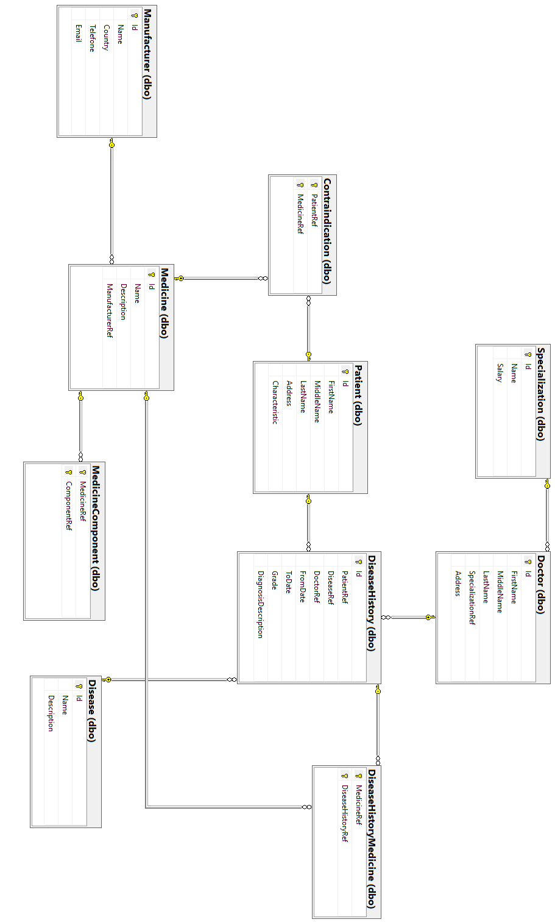

- Sql-запити для створення та наповнення таблиць
  - Схема:
Create Table Disease
(
[Id] int Identity(1, 1),
[Name] nvarchar(100) NOT NULL,
[Description] nvarchar(1000) NOT NULL,
Constraint PK_Disease Primary Key(Id)
)
Create Table Manufacturer
(
[Id] int Identity(1, 1),
[Name] nvarchar(100) NOT NULL,
[Country] nvarchar(100) NULL,
[Telefone] nvarchar(50) NULL,
[Email] nvarchar(50) NULL,
Constraint PK_Manufacturer Primary Key(Id)
)
Create Table Medicine
(
[Id] int Identity(1, 1),
[Name] nvarchar(100) NOT NULL,
[Description] nvarchar(1000) NOT NULL,
[ManufacturerRef] int NULL,
Constraint PK_Medicine Primary Key(Id),
Constraint FK_Medicine_Manufacturer Foreign Key([ManufacturerRef]) References Manufacturer(Id)
)
Create Table Specialization
(
Id int Identity(1, 1),
Name nvarchar(50) NOT NULL,
Salary int NOT NULL,
Constraint PK_Specialization Primary Key(Id),
Constraint CHK_Specialization_Salary Check(Salary > 1200)
)
Create Table Doctor
(
Id int Identity(1, 1),
FirstName nvarchar(50) NOT NULL,
MiddleName nvarchar(50) NOT NULL,
LastName nvarchar(50) NOT NULL,
SpecializationRef int NOT NULL,
[Address] nvarchar(50) NULL,
Constraint PK_Doctor Primary Key(Id),
Constraint FK_Doctor_Specialization Foreign Key(SpecializationRef) References Specialization(Id),
)
Create Table Patient
(
Id int Identity(1, 1),
FirstName nvarchar(50) NOT NULL,
MiddleName nvarchar(50) NOT NULL,
LastName nvarchar(50) NOT NULL,
[Address] nvarchar(50) NULL,
Characteristic nvarchar(1000) NULL,
Constraint PK_Patient Primary Key(Id)
)
Create Table DiseaseHistory
(
Id int Identity(1, 1),
PatientRef int NOT NULL,
DiseaseRef int NOT NULL,
DoctorRef int NOT NULL,
FromDate datetime2 NOT NULL,
ToDate datetime2 NULL,
Grade int NULL,
DiagnosisDescription nvarchar(1000),
Constraint PK_DiseaseHistory Primary Key(Id),
Constraint FK_DiseaseHistory_Patient Foreign Key(PatientRef) References [Patient](Id),
Constraint FK_DiseaseHistory_Doctor Foreign Key(DoctorRef) References [Doctor](Id),
Constraint FK_DiseaseHistory_Disease Foreign Key(DiseaseRef) References [Disease](Id),
Constraint CHK_DiseaseHistory_Grade Check(Grade >= 0 AND Grade <= 100)
)
Create Table DiseaseHistoryMedicine
(
MedicineRef int,
DiseaseHistoryRef int,
Constraint PK_DiseaseHistoryMedicine Primary Key(MedicineRef, DiseaseHistoryRef),
Constraint FK_DiseaseHistoryMedicine_Medicine Foreign Key(MedicineRef) References Medicine(Id),
Constraint FK_DiseaseHistoryMedicine_DiseaseHistory Foreign Key(DiseaseHistoryRef) References DiseaseHistory(Id)
)
Create Table Contraindication
(
PatientRef int,
MedicineRef int,
Constraint PK_Contraindication Primary Key(PatientRef, MedicineRef),
Constraint FK_Contraindication_Patient Foreign Key(PatientRef) References Patient(Id),
Constraint FK_Contraindication_Medicine Foreign Key(MedicineRef) References Medicine(Id)
)
Create Type TManufacturer as Table
(
[Name] nvarchar(100),
[Country] nvarchar(100),
[Telefone] nvarchar(50),
[Email] nvarchar(50)
)

  - Вставка даних
Insert Into Specialization Values
('Акушер-гинеколог', 12042),
('Акушерка', 70133),
('Аллерголог', 48973),
('Аллерголог-иммунолог', 2948),
('Ангиохирург', 17405),
('Андролог', 54913),
('Андролог-эндокринолог', 45753),
('Анестезиолог', 36325),
('Анестезиолог-реаниматолог', 68591),
('Аритмолог', 6153)
Insert Into Patient Values
(' Антон', ' Андрійович', ' Мацієвич', 'ул. Мазепы, 26, г. Львов, 79059', 'lots of text'),
(' Марат', ' Денисович', ' Деренюга', 'ул. Ивасюка, 19, г. Львов, 79017', 'lots of text'),
(' Яков', ' Денисович', ' Паляниця', 'ул. Чупринки, 84, г. Львов, 79044', 'lots of text'),
(' Али', ' Богданович', ' Солодуха', 'ул. Чернивецкая, 1, г. Львов, 79023', 'lots of text'),
(' Радмир', ' Денисович', ' Боєчко', 'ул. Стрийская, 78, г. Львов, 79026', 'lots of text'),
(' Валентин', ' Максимович', ' Бурлака', 'ул. Б. Хмельницкого, 145, г. Львов, 79024', 'lots of text'),
(' Федор', ' Іванович', ' Попадинець', 'ул. Городецкая, 251, г. Львов, 79022', 'lots of text'),
(' Санжар', ' Іванович', ' Совгир', 'ул. Стрийская, 57, г. Львов, 79031', 'lots of text'),
(' Амир', ' Матвійович', ' Дідух', 'ул. Мазепы, 26, г. Львов, 79059', 'lots of text'),
(' Роберт', ' Ярославович', ' Менів', 'ул. Варшавская, 54, г. Львов, 79020', 'lots of text')
Insert Into Medicine Values
('Bagomet Plus', 'Таблетки пероральные', 1),
('Jeanine', 'Драже', 2),
('Gabagamma', 'Капсула', 3),
('Abacavir', 'Таблетки пероральные', 4),
('Gabapentin', 'Капсула', 5),
('W Ergotex P8001', 'Порошок для приготовления инъекционного раствора', 6),
('Bagodilol', 'Таблетки пероральные', 7),
('Gabapentin', 'Порошок для перорального применения', 5),
('Bagomet', 'Таблетки пероральные', 8),
('Gabitril', 'Таблетки пероральные', 9)
insert into MedicineComponent values
(1, 2),
(1, 3),
(1, 4),
(2, 5),
(2, 6),
(3, 7),
(3, 8),
(4, 9),
(9, 10),
(9, 11)
Insert Into Manufacturer Values
('Quimica Montpellier', 'Argentina', 'Телефон: 8(032)71-24-66', 'test@gmail.com'),
('Bayer AG', 'USA', 'Телефон: 8(032)22-18-95', 'test@gmail.com'),
('World of Health Biotech Co.Ltd', 'USA', 'Телефон: 8(032)97-38-59', 'test@gmail.com'),
('GlaxoSmithKline C.A.', 'Venezuela', 'Телефон: 8(032)63-33-00', 'test@gmail.com'),
('Канонфарма продакшн', 'Russia', 'Телефон: 8(032)62-18-69', 'test@gmail.com'),
('WIRUD GmbH', 'Germany', 'Телефон: 8(032)33-23-35', 'test@gmail.com'),
('Laboratorios Elmor', 'France', 'Телефон: 8(032)63-33-00', 'test@gmail.com'),
('Quimica Suiza', 'Spain', 'Телефон: 8(032)67-24-67', 'test@gmail.com'),
('Arco Pharmaceuticals Inc.', 'USA', 'Телефон: 8(032)91-15-81', 'test@gmail.com'),
('Вилар', 'Russia', 'Телефон: 8(032)35-15-91', 'test@gmail.com')
Insert Into Doctor Values
(' Матвей', ' Андрійович', ' Жилка', 123, 'ул. Пасечная, 102, г. Львов, 79032'),
(' Даниил', ' Дмитрович', ' Рогів', 82, 'ул. Пасечная, 43, г. Львов, 79045'),
(' Алишер', ' Максимович', ' Зубик', 141, 'ул. Похила, 3, г. Львов, 79012'),
(' Ростислав', ' Богданович', ' Стасів', 42, 'ул. Б. Хмельницкого, 145, г. Львов, 79024'),
(' Арсений', ' Владиславович', ' Муляр', 121, 'ул. Воздушная, 12, г. Львов, 79025'),
(' Рустам', ' Арсенович', ' Литвин', 31, 'ул. Личаковская, 69, г. Львов, 79010'),
(' Мирослав', ' Владиславович', ' Рига', 25, 'ул. Стрийская, 35, г. Львов, 79003'),
(' Петр', ' Назарійович', ' Виговський', 41, 'ул. Чернивецкая, 1, г. Львов, 79023'),
(' Анатолий', ' Олегович', ' Грабовський', 123, 'ул. С. Бандеры, 24, г. Львов, 79013'),
(' Илья', ' Іванович', ' Алчевський', 12, 'ул. Мартовича, 2, г. Львов, 79005')
Insert Into DiseaseHistoryMedicine Values
(1, 23),
(2, 23),
(4, 17),
(4, 25),
(4, 30),
(5, 17),
(5, 25),
(5, 30),
(6, 15),
(6, 17)
Insert Into DiseaseHistory Values
(70, 14, 16, '2005-01-08 00:00:00.0000000', '2012-10-12 00:00:00.0000000', 99,'bla bla bla bla bla bla bla'),
(362, 27, 19, '2003-11-24 00:00:00.0000000', NULL, NULL,'bla bla bla bla bla bla bla'),
(193, 18, 7, '2008-03-02 00:00:00.0000000', '2009-04-24 00:00:00.0000000', 13,'bla bla bla bla bla bla bla'),
(350, 28, 10, '2008-01-10 00:00:00.0000000', NULL, NULL,'bla bla bla bla bla bla bla'),
(125, 26, 13, '2005-01-15 00:00:00.0000000', '2010-11-11 00:00:00.0000000', 19,'bla bla bla bla bla bla bla'),
(481, 18, 1, '2001-12-23 00:00:00.0000000', '2005-06-24 00:00:00.0000000', 11,'bla bla bla bla bla bla bla'),
(364, 23, 3, '2014-04-27 00:00:00.0000000', '2016-01-09 00:00:00.0000000', 7,'bla bla bla bla bla bla bla'),
(372, 12, 6, '2006-05-12 00:00:00.0000000', NULL, NULL,'bla bla bla bla bla bla bla'),
(381, 23, 17, '2001-11-13 00:00:00.0000000', '2003-01-25 00:00:00.0000000', 85,'bla bla bla bla bla bla bla'),
(463, 26, 7, '2013-10-22 00:00:00.0000000', '2016-03-30 00:00:00.0000000', 25,'bla bla bla bla bla bla bla')
Insert Into Disease Values
('Альвеолит', 'воспаление лёгочных пузырьков — альвеол с перспективой формирования фиброза ткани лёгких..'),
('Асфиксия', 'cостояние удушья, приводящее к нехватке кислорода в крови (гипоксии) и к накоплению в ней углекислого газа..'),
('Ателектаз', 'легкого спадение участка легкого, в который не поступает воздух..'),
('Бронхиальная астма', 'хроническое заболевание органов дыхания, выражающееся в периодически наступающих приступах удушья, имеющих различную силу и продолжительность..'),
('Бронхиолит', 'воспаление стенок бронхиол, обусловленное вирусной или бактериальной инфекцией..'),
('Бронхит', 'воспаление бронхов..'),
('Бронхоспазм', 'сокращение мышц бронхов и бронхиол, вызывающее сужение просвета, вследствие чего воздух поступает и отходит с большим затруднением..'),
('Бронхоэктатическая', 'болезнь устойчивые необратимые расширения бронхов, признаками которых являются хронические инфекции и выделение гнойной мокроты..'),
('Гипервентиляция', 'аномально учащенное дыхание в состоянии покоя..'),
('Гипоксия', 'состояние, при котором наблюдается явное кислородное голодание, вызванное разными факторами.')
Insert Into Contraindication Values
(1, 15),
(1, 16),
(3, 14),
(3, 15),
(4, 32),
(5, 2),
(6, 13),
(7, 31),
(7, 32),
(8, 41)

- Роз'яснення до схеми даних:
  - Концепція роботи БД. База даних моделює роботу поліклініки. У ній є пацієнти (Patient) та доктора (Doctor). Пацієнти та доктора мають свої характеристики, наприклад: Імя, Прізвище, По-батькові, Адрес і т.д.
У кожного лікаря є своя спеціалізація (Specialization), яка характеризується наступними полями: Номер(Id), Імя(Name), Зарплата(Salary).
Також в БД є таблиця, що зберігає лікарські засоби. Вони харектеризуються: Номером, Назвою, Описом та Номером Виробника. У таблиці Виробник(Manufacturer) можна знайти більш детальну інформацію за номером.
Кожен пацієнт має протипоказання (Contraindication) на вживання деякої категорії ліків. У свою чергу, ліки мають компоненти з яких вони складаються (Medicine Component). Тобто пацієнт не може приймати ліки, що містять в собі протипоказані компоненти.
.... бла бла бла
Висновок
На цій лабораторній роботі було створено БД згідно предметної області. Розроблена концептуальна та логічна модель. Також частково наведені дані, що були вставлені у кожна з таблиць.

